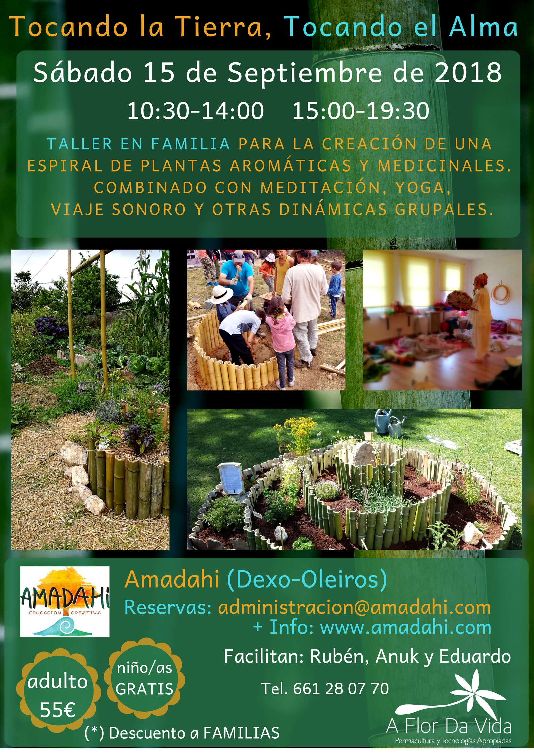

TOCANDO LA TIERRA, TOCANDO EL ALMA
TALLER DE CREACIÓN DE UNA ESPIRAL DE PLANTAS AROMÁTICAS Y MEDICINALES, COMBINADO CON MEDITACIÓN, YOGA, VIAJE SONORO Y OTRAS DINÁMICAS GRUPALES.
Facilitan: Rubén Escuredo, Anuk Leandro y Eduardo Serantes (A Flor Da Vida Permacultura)
Tel. 661 28 07 70
Fecha: Sábado 15 de septiembre de 2018
Lugar: Amadahi Rúa Torrelos, 1 Dexo / Oleiros (A Coruña)
Horario: Mañana 10:30-14 hrs. Tarde 15:00-19:30 hrs.
Infusión/café ,agua y tentempié sin coste
Comida de 14 a 15:00 hrs. Se ofrecerá un menú eco/proximidad por 10€ previa reserva

Precio TALLER ADULTO: 55€
Precio FAMILIA (2 adultos): 90€ (45€ cada adulto)
Niño/as GRATIS (acompañados de al menos 1 adulto)
RESERVAS: administracion@amadahi.com
Qué traer: esterilla, mantita, ropa cómoda, sombrero para el sol, ropa de abrigo y guantes para trabajar (si tienes)
La propuesta de este encuentro es pasar una jornada en Amadahi, en familia, en contacto con la tierra, diseñando y creando una Espiral de Bambú para Plantas Aromáticas y Medicinales para el jardín y el huerto. Además participaremos de actividades que nos harán disfrutar y conectar individual y grupalmente.
Las espirales forman parte de nuestro entorno cotidiano, de los patrones de la naturaleza y se reflejan en la vida y el arte de todas las culturas humanas.
En Permacultura, partiendo del dibujo base, se busca crear diferentes alturas y densidades de terreno, jugando con el entorno y los elementos de la naturaleza. Al crear diferentes alturas conseguimos que la relación del huerto con el sol proporcione diferentes espacios, lugares y momentos de sombra y varias

intensidades de luminosidad y sol directo, dependiendo de la localización de la espiral y de la posición del sol con respecto a la misma.
La espiral es la forma natural del desarrollo y movimiento, siendo un símbolo del viaje hacia la vida eterna, de la matriz, de la energía femenina y la fertilidad. La forma espiral se utilizó como símbolo místico de la búsqueda del alma, representando el camino que girando iba al centro de lo divino. Inspirados en esta idea, combinaremos diferentes dinámicas grupales y técnicas de meditación, yoga y terapias vibracionales para mover la energía, estirar el cuerpo y relajarnos.

Boletín de inscripción

Datos Personales
Nombre: Apellidos:
Fecha de Nacimiento:
Domicilio:
dni
Teléfono de contacto:
E-mail:
Solicito menú ( sólo el menú, se paga in situ)
1* Crema de verdura de la huerta /2* Hamburguesa vegetal en pan de masa madre casero con ensalada de temporada/Fruta o lácteo con moras de Dexo. Infusión y/o café
Sí ¿Cuántos?
No

CONDICIONES DE RESERVA Y CANCELACIÓN
- Para consultar la disponibilidad de plazas, puede hacerlo a través del correo electrónico administracion@amadahi.com

- Para hacer efectiva la reserva de la plaza, deberá remitirnos por correo electrónico este Boletín de Inscripción cumplimentado y firmado y el justificante de la transferencia bancaria

IBAN: ES70 1491 0001 2121 63726629
Entidad bancaria: Triodos Bank

Beneficiario: Asociación Amadahi
Concepto: espiral A Flor da Vida+ Nombre y Apellidos alumn@
Importe: 55 euros
90 euros familia (dos adultos)

- El equipo de Amadahi le confirmará por e-mail la recepción de la documentación solicitada y, por tanto, la reserva de plaza.

- La cancelación podrá realizarse con las siguientes condiciones:

  - Cancelación por parte del participante

En caso de cancelar la inscripción por parte del solicitante no se reembolsará el importe ingresado (salvo situaciones de emergencia). Para cancelar la inscripción podrá hacerlo a través del correo electrónico administracion@amadahi.com

  - Cancelación por parte de Amadahi

Si la cancelación se produce por parte de Amadahi, se notificará lo antes posible y se realizará la devolución íntegra del importe efectuado.

Los datos de carácter personal facilitados serán incluidos en un fichero automatizado y confidencial de la Asociación Amadahi, con la finalidad de informar de las distintas actividades que se desarrollan. De acuerdo con la Ley Orgánica 15/1999, podrá ejercer sus derechos de acceso, rectificación, cancelación y oposición, remitiendo su solicitud al equipo responsable del proyecto educativo Amadahi en la dirección de correo electrónico administracion@amadahi.com

AUTORIZACIÓN IMÁGENES
El proyecto educativo Amadahi podrá tomar imágenes fotográficas durante el curso y ser utilizadas como difusión de su web, blog, revistas, publicidad corporativa, vídeos… con la única finalidad de mostrar las actividades, el ambiente de los días vividos y su desarrollo, pero nunca como fin comercial. De acuerdo con la Ley Orgánica 1/1982, de 5 de mayo, y 162.1º del Código Civil, dado el carácter divulgativo y el interés cultural de los citados medios de comunicación, otorgo expresamente el consentimiento para la obtención y difusión de mi imagen
Firma

